**Эссе «Моя педагогическая находка»**

**Автор:** учитель-логопед Корева Анна Викторовна

**Организация:** муниципальное дошкольное образовательное учреждение

«Центр развития ребенка-детский сад №10»

г.Валуйки Белгородской области

Я – счастливый человек! Мне позволено судьбой - быть рядом с нашим будущим - с нашими детьми! Каждая мать счастлива, когда на свет появляется ребенок и его детский период она находится вместе с ним. А мне посчастливилось наслаждаться этим возрастом многократно. Думать о детях, заботиться об их будущем, любить их – самое прекрасное чувство, которое я испытываю, работая учителем-логопедом в дошкольном учреждении.

Детский сад - это доброжелательный дом, в котором принимают и понимают каждого ребенка, развивая его в дальнейшем, как личность. Поэтому так важно, чтобы, малыши, приходя в детский сад, попадали в мир чудес, полный красок и ярких впечатлений; где они будут не только весело проводить досуг, но и познавать окружающий мир, осваивать способы общения и взаимодействия. Работая учителем-логопедом, каждый день дарю воспитанникам добрый взгляд, ласковую речь, стараюсь следить за каждым своим произнесенным словом, фразой, предложением, чтобы ребёнок захотел говорить красиво и правильно.

В настоящее время дети растут и развиваются в условиях постиндустриального информационного общества. С самого рождения они сталкиваются с современными высокотехнологичными достижениями, которые становятся бытием подрастающего поколения: гаджеты, компьютерные и интерактивные игры, телевидение. Современные дошкольники всё больше отдают предпочтение информационным ресурсам, чем живому общению с окружающими людьми, желание активно общаться со сверстниками заменяется узким разговором с интерактивными игрушками. Постоянное предоставление готовых словесных штампов тормозит развитие речи у детей, в особенности у тех, кто имеет отставание данного процесса. По моему мнению, если эту проблему вовремя не решить в детском возрасте, то возникшие речевые нарушения вызовут трудности общения с окружающими, а в дальнейшем, повлекут за собой определённые изменения личности в цепи развития «ребёнок - подросток - взрослый».

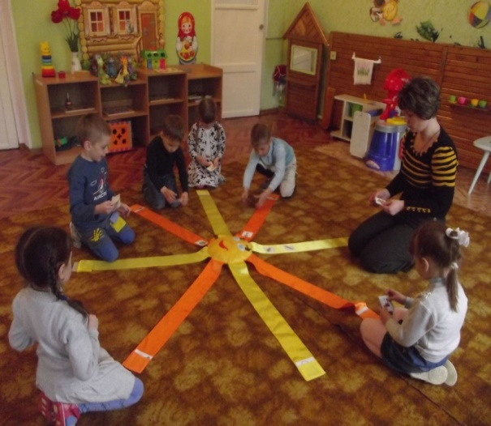Как заинтересовать и увлечь современных воспитанников, как привлечь их к совместной партнерской работе, в ходе которой будут решаться образовательные задачи, направленные на активизацию коммуникативно-речевой деятельности? Ответить на эти вопросы мне помогла педагогическая находка – авторские дидактические пособий для развития коммуникативно-речевой деятельности детей с нарушениями речи. Проводимые игры и игровые упражнения с использованием такого авторского дидактического материала, как «Солнышко», "Логопедический зонт", "Дидактическая юбка" позволяют реализовывать как обучающую, так и игровую цели. Важно, чтобы эти две цели дополняли друг друга и обеспечивали усвоение программного материала.

Разработанные авторские пособия изготовлены своими руками, они безопасны, доступны, многофункциональны, привлекают внимание детей своей яркостью, разнообразием, вариативностью, вызывают у воспитанников интерес, стимулируют их работоспособность, облегчают процесс усвоения программного материала.

Игровое пособие «Солнышко» состоит из желтого круга «солнце» и атласных лент «лучей», которые дети могут самостоятельно присоединить или отсоединить, скручивать, что позволяет развивать мелкую моторику и кисть руки. Выполняя совместно игровые действия с «Солнышком» решаются задачи автоматизации и дифференциации звуков, умение изменять, обобщать слова, составлять из заданных слов предложения, обмениваться мнениями, вести диалог. «Солнышко» позволяет детям выполнять коллективные задания, помогать друг другу.

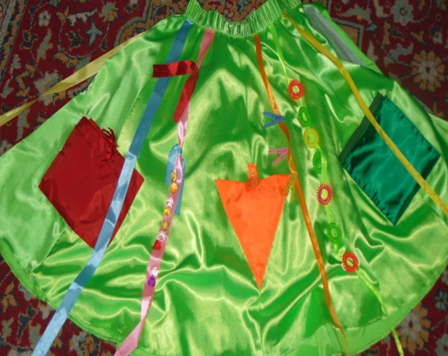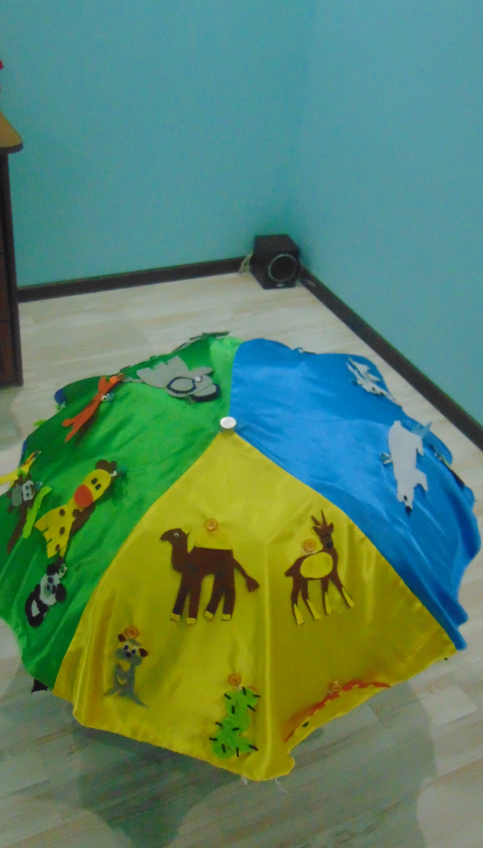 Основой для изготовления авторского пособия «Логопедический зонт» послужил зонт, на который легко натягивается чехол. Цвет чехла зависит от игровых целей и задач. Например, в игре «Кто, где живет?» он состоит из трех секторов - желтый «Пустыня», зеленый - «Тропики», голубой – «Антарктида». Игровая задача – разместить фигурки животных, находящихся в конвертах, по секторам (животные крепятся на пуговицах, липучках или кнопках), затем назвать их и их детенышей, рассказать о животных, посчитать, произнести ласково, отметить общие и отличительные признаки. Такое авторское пособие позволяет активизировать речевую деятельность детей, способствует развитию у них лексико-грамматического строя речи и связной речи.

Использование авторского пособия «Дидактическая юбка» дает возможность разнообразить игровые упражнения, направленные на активизацию речевой деятельности детей, а также развивать мелкую моторику рук, слуховое восприятие, мышление, внимание дошкольников, поддерживать их самостоятельность и инициативу: «Цветные ленты», «Игры с прищепками и картинками», «Волшебные кармашки», «Угадай по звуку», «Найди пару», «Какой-какая-какие?», «Назови форму», «Чего не стало?», «Веселый счет», «Что сначала, что потом?».

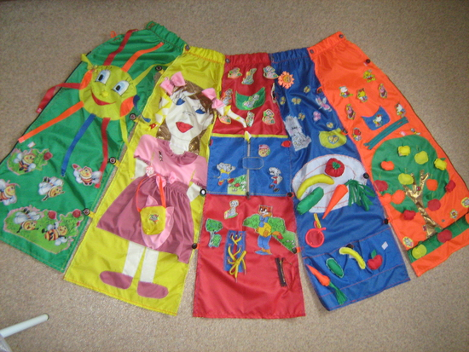 Представляемая мной педагогическая находка – авторские дидактические пособия для развития коммуникативно-речевой деятельности детей - эффективная новаторская идея в педагогическом процессе. В моем логопедическом арсенале находится множество дидактических пособий, изготовленных самостоятельно, они распределены по лексическим темам, что позволяет закреплять и совершенствовать у воспитанников лексический и грамматический строй речи, совершенствовать связную речь. Систематическое использование авторских дидактических пособий в педагогической практике дает положительные результаты коррекционно-развивающей работы: у детей значительно возрастает интерес к познавательной деятельности; воспитанники чувствуют себя более успешными; повышается мотивация речевого общения, активно формируются коммуникативные способности.